臺灣高雄地方檢察署
108年7月16日中庄國中蒞署參訪
照片集錦
主辦單位 | 臺灣高雄地方檢察署 | 活動名稱 |  | 中庄國中蒞署參訪
時 間 | 108年7月16日09：30 | 出席人員 |  | 中庄國中師生
地點 | 臺灣高雄地方檢察署 | 主持人 |  | 紀錄科張翁玲股長  本科朱巧安書記官
活動成果照片如下：
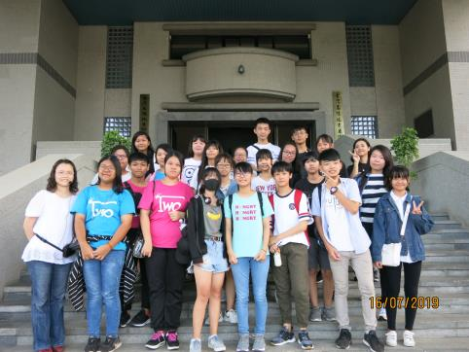 |  |  | 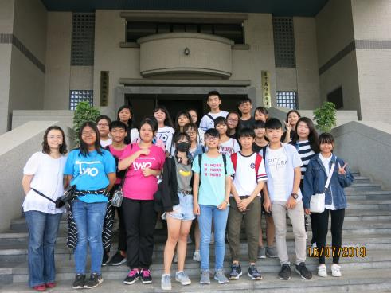
歡迎中庄國中蒞署參訪 |  |  | 歡迎中庄國中蒞署參訪
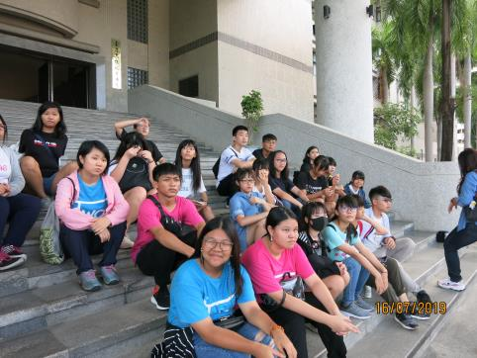 |  |  | 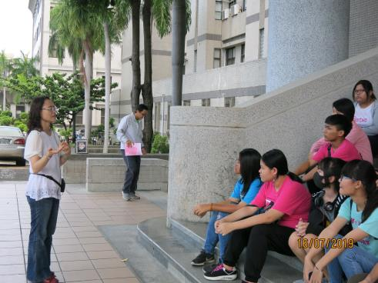
歡迎中庄國中蒞署參訪 |  |  | 張股長翁玲介紹本署
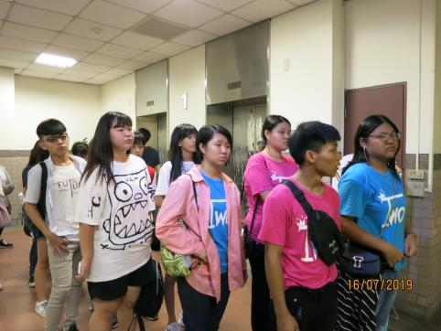 |  |  | 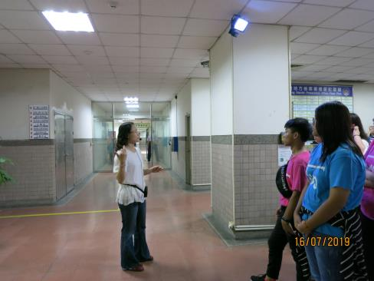
介紹本署業務 |  |  | 介紹本署業務
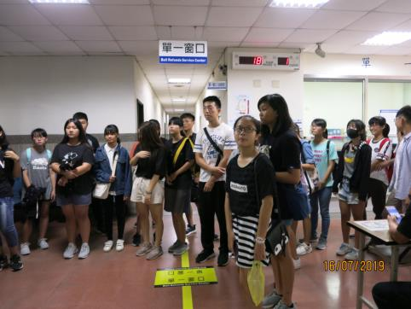 |  |  | 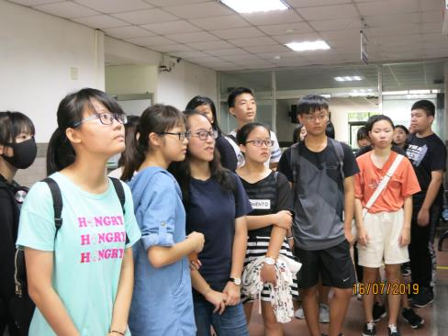
介紹本署業務 |  |  | 介紹本署業務
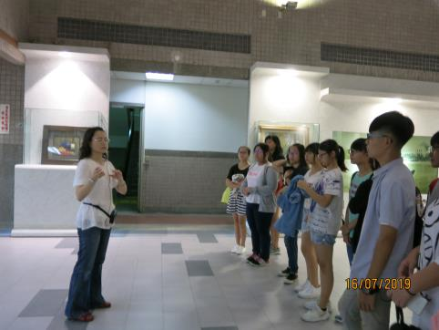 |  |  | 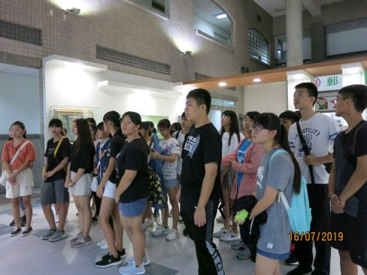
介紹藝文區 |  |  | 介紹藝文區

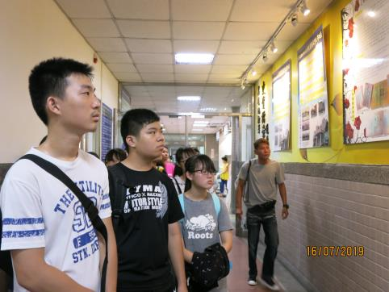 | 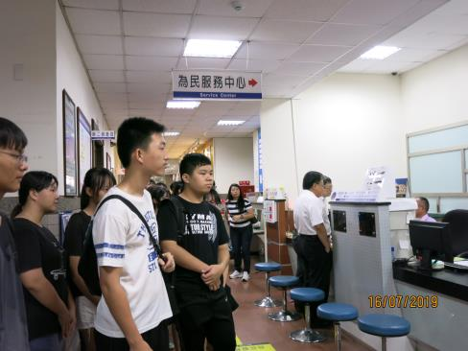
介紹本署檔卷史 | 介紹本署為民服務中心
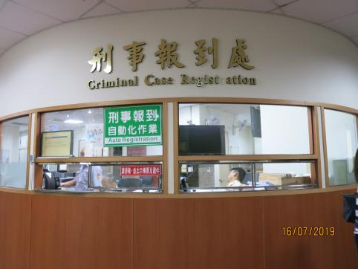 | 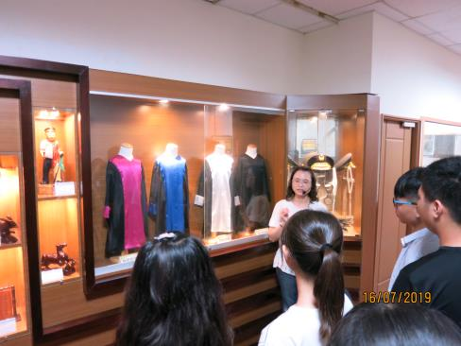
介紹刑事報到處 | 參觀小小法袍區
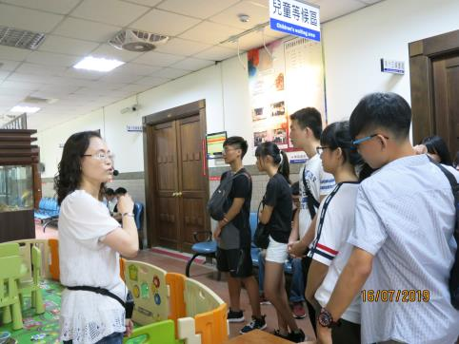 | 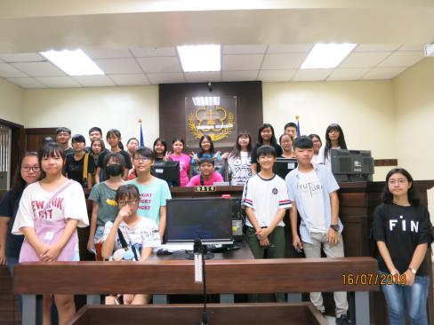
參觀兒童遊憩區 | 參觀19偵查庭

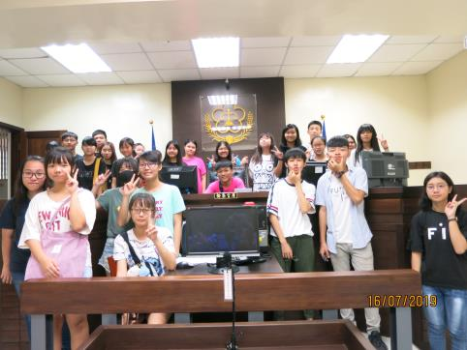 | 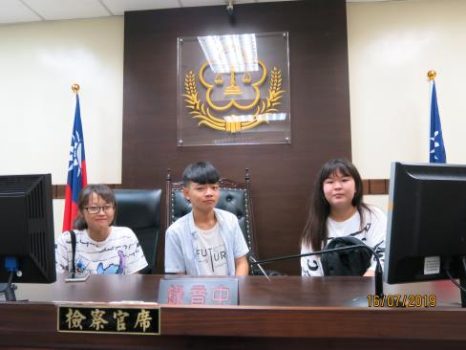
參觀19偵查庭 | 參觀19偵查庭
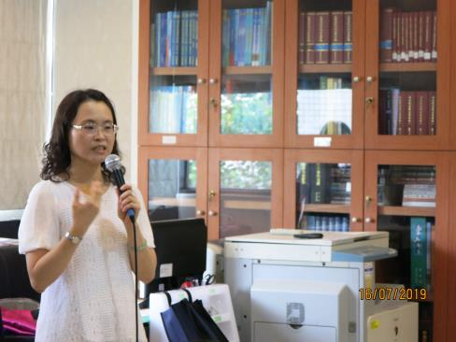 | 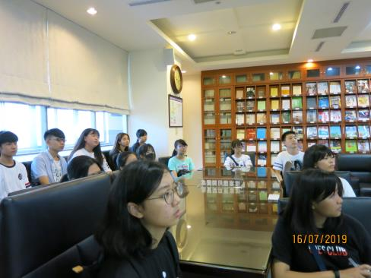
法律新知中心進行法治宣講 | 法律新知中心進行法治宣講
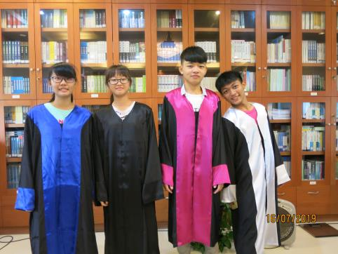 | 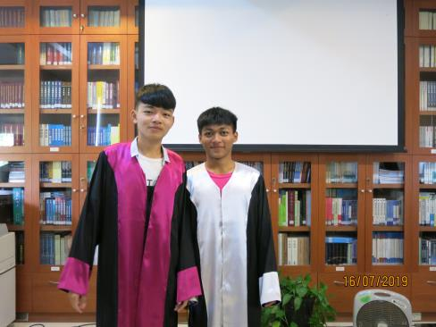
法律新知中心試穿小法袍 | 法律新知中心試穿小法袍

